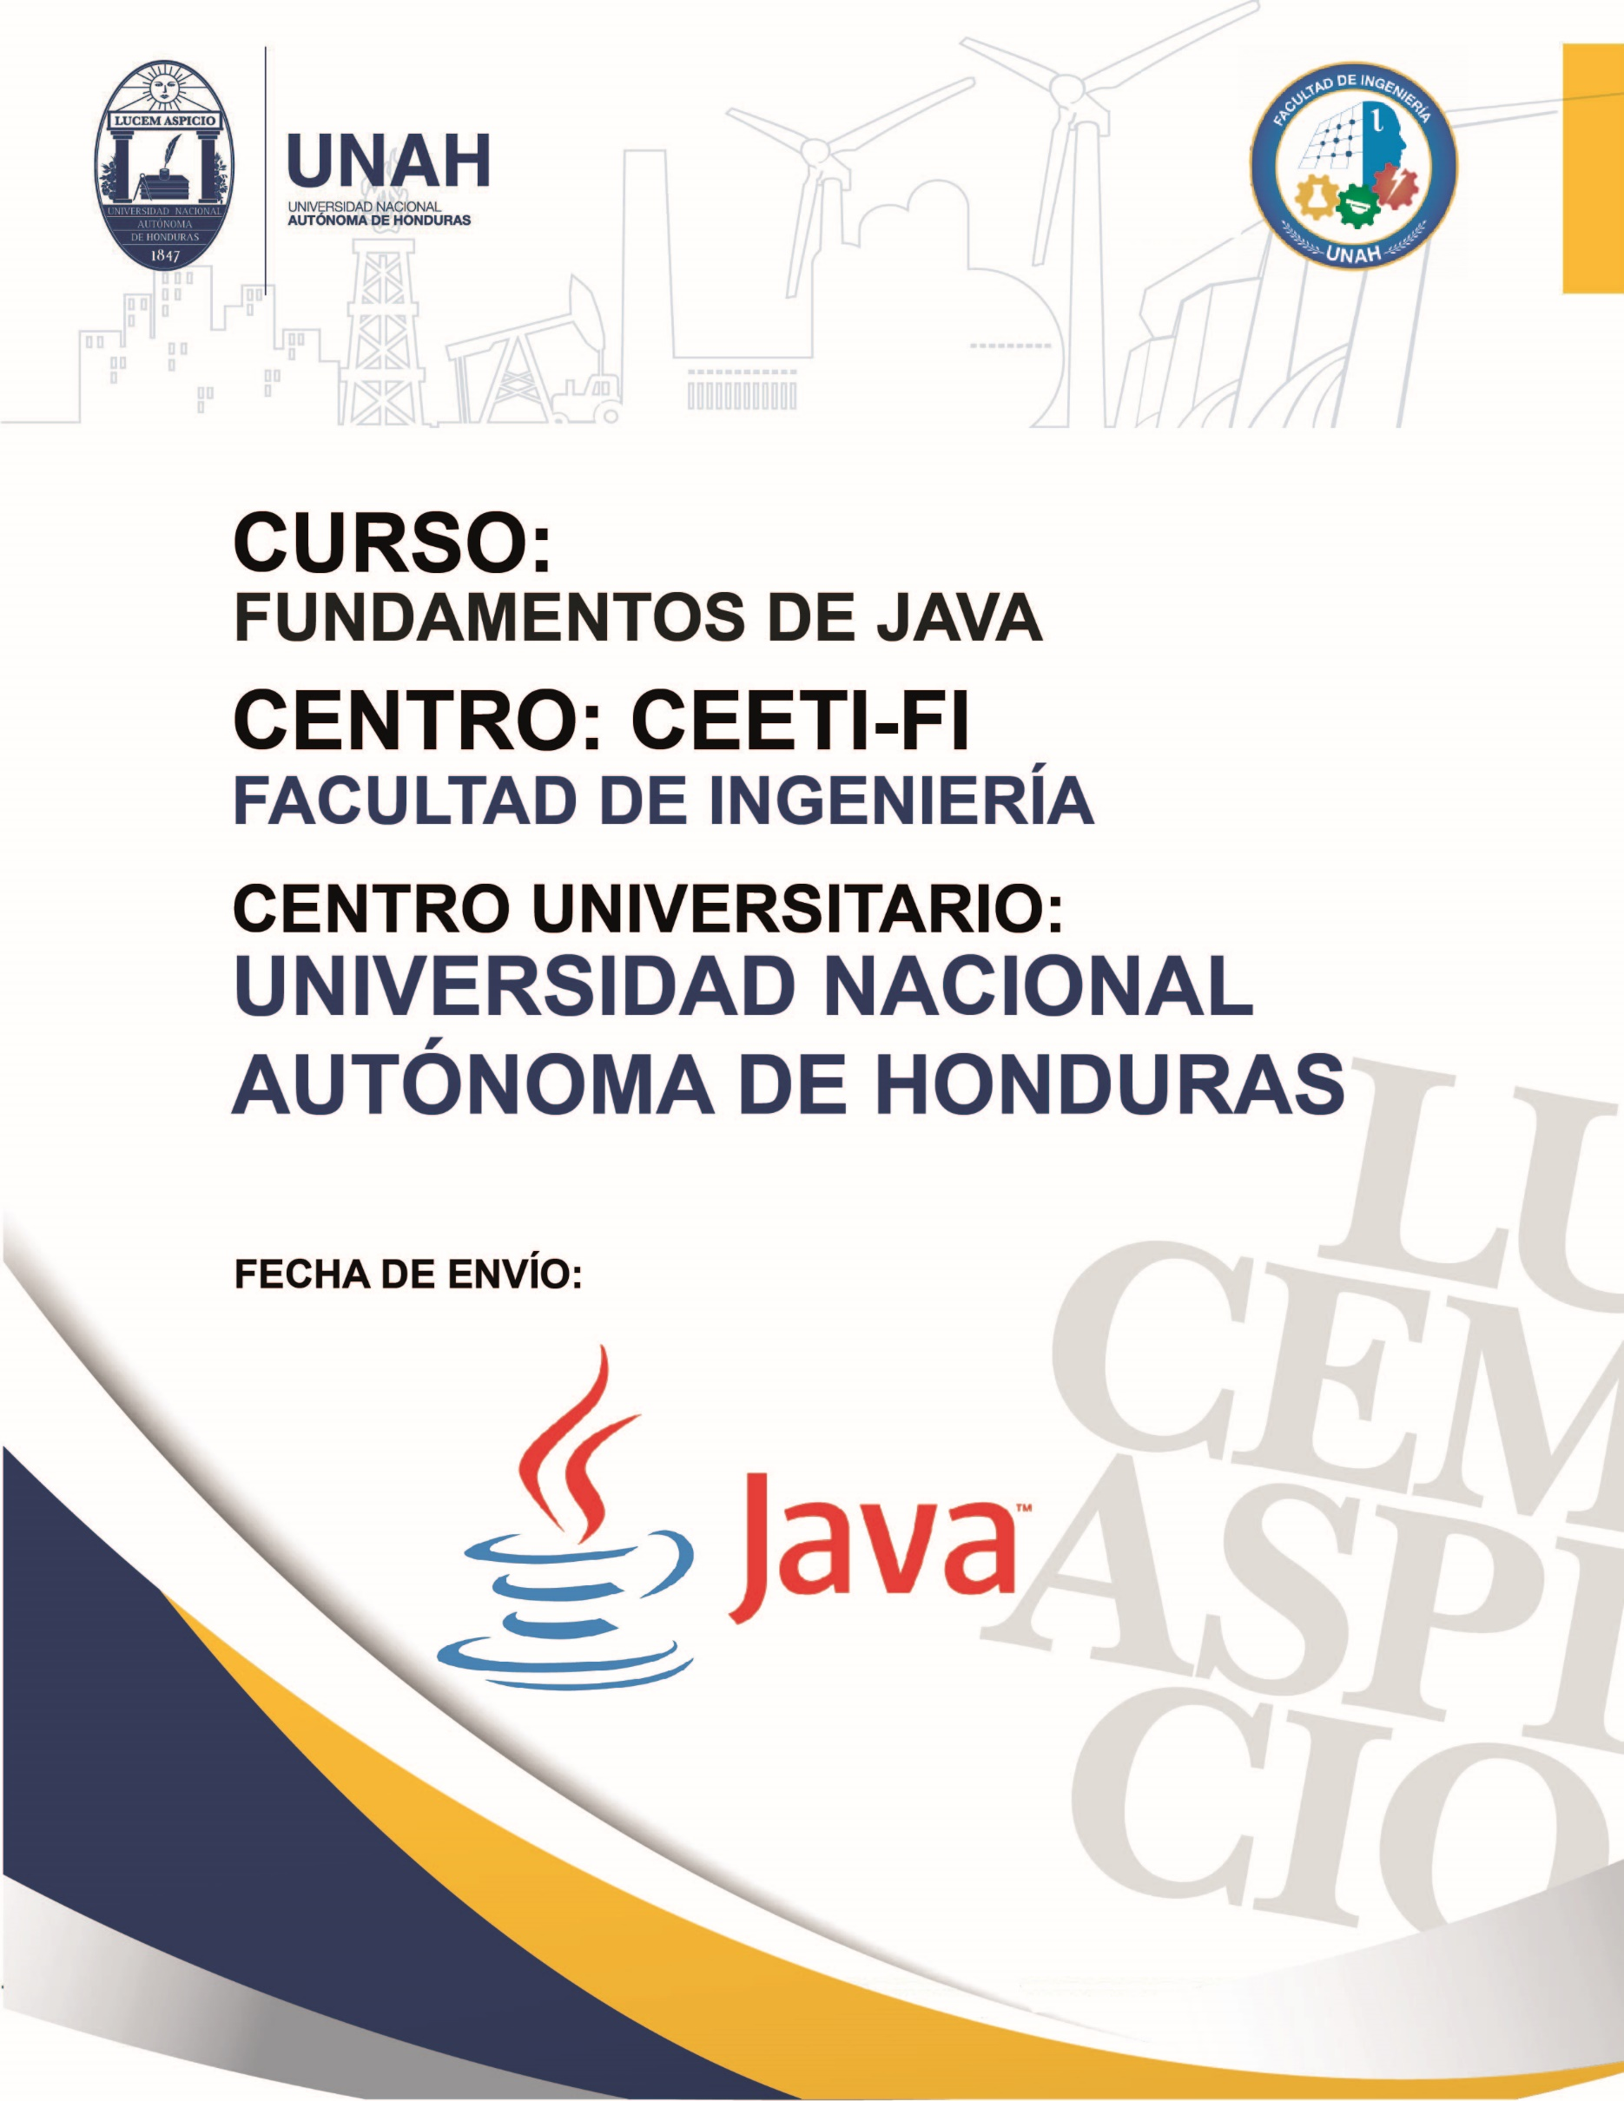

CONTENIDO E ÍNDICE

INTRODUCCIÓN 1

OBJETIVOS GENERALES 1

OBJETIVOS ESPECÍFICOS 1

CONCLUSIONES 3

RECOMENDACIONES 3

JUSTIFICACIÓN 4

BIBLIOGRAFÍA 5

# INTRODUCCIÓN

Este curso de estudio está orientado a alumnos y público en general con poca experiencia en programación ya que está preparado desde cero, se les ofrecerá una introducción a los conceptos, la terminología y la sintaxis orientado a objetos y los pasos necesarios para construir programas básicos usando el lenguaje java, mediante actividades prácticas y participativas.

Java es una plataforma informática de lenguaje de programación creada por Sun Microsystems en 1995. La cual ha evolucionado notoriamente para impulsar una gran parte de las aplicaciones digitales actuales, es una tecnología fiable en la que se crean muchos servicios y aplicaciones, lo más importante es que algunas de las tecnologías usadas actualmente siguen basadas en java, por lo que aprender este lenguaje de programación será una buena base para los estudiantes que lo tomen ya que es una tecnología muy demandada en la actualidad.

# OBJETIVOS GENERALES

* Adquirir conocimiento para programar en el lenguaje Java y desarrollar las competencias para que el participante pueda dar solución a los algoritmos usando dicho programa.

## OBJETIVOS ESPECÍFICOS

* Comprender los elementos necesarios para poder iniciar el desarrollo de programas escritos en el lenguaje JAVA.
* Desarrollar software bajo el paradigma de programación orientada a objetos utilizando java a través de casos prácticos.

|  |  |  |
| --- | --- | --- |
| **Semana 1** | | |
| **Tema** | **Horas sincrónicas** | **Horas asincrónicas** |
| Introducción al lenguaje de programación Java. Instalación de las herramientas e IDE de desarrollo. | 1 |  |
| Ejecución de ejercicios en la consola Java. Tipos de variables, declaración, casteos de variables, como leer una variable con scanner.  Variables globales, estáticas, variables privadas. | 1 |  |
| Estructuras condicionales (if, switch, ternario).  Definicion de arreglos, funciones de arreglos, métodos string. | 1 |  |
| Ciclos (for, do while, while, for mejorado) ejemplo de palabras palíndromas  Librería math.  Definir la POO.  Ejercicio tarea para practicar. | 1 | 1 |
|  |  |  |
| **Semana 2** | | |
| Funciones, tipos de funciones para que se usan, hacer un ejercicio con funciones de sumar, restar, multiplicar y luego hacerlo en funciones y llamarlas. |  |  |
| Objetos, que es, para que se utilizan, que es POO, | 1 |  |
| Estructura condicional simple. Estructura condicional if/else | 1 |  |
| Estructura condicional anidada if/else. | 1 |  |
|  |  |  |
| **Semana 3** | | |
| Estructura múltiple switch. | 1 |  |
| Estructura iterativa bucle for. Estructura repetitiva bucle for. | 1 |  |
| Estructura iterativa bucle do while. Estructura iterativa bucle while. | 1 | 1 |
| Arrays (arreglos y vectores). | 1 | 1 |
|  |  |  |
| **Semana 4** | | |
| Arrays matrices unidimensionales. | 1 |  |
| Arrays matrices multidimensionales. | 1 |  |
| Funciones con cadenas string, procedimientos y funciones. | 1 |  |
| Clases, objetos, herencia y polimorfismo. Navegación MDI Windows forms. | 1 | 1 |
|  |  |  |
| **Semana 5** | | |
| Conexión a base de datos mysql. | 1 |  |
| Desarrollo de un CRUD con base de datos,  usando mysql server (mostrar datos). | 1 | 1 |
| Desarrollo de un CRUD con base de datos, usando mysql server (insertar datos). | 1 | 1 |
| Desarrollo de un CRUD con base de datos, usando mysql server (editar y eliminar datos). | 1 |  |

# 

# CONCLUSIONES

Java es un lenguaje de programación orientado a objetos, en el cual se pueden crear aplicaciones en diferentes áreas, como ser conexión a base de datos, seguridad, animación, desarrollo de aplicaciones móviles entre otras, entre sus principales características figuran la creación de módulos reutilizables, además gracias a la máquina virtual que utiliza se pueden ejecutar archivos de clase java en cualquier plataforma.

Una de las principales características de Java y que lo convierte en una ventaja es que relativamente es simple de entender, si ya se manejan lenguajes como C / C++ será mucho más fácil entender la sintaxis del mismo. De hecho, esto hará que para los estudiantes requiera de poco esfuerzo dominarlo. Java fue creado para que sea sencillo y fácil de adoptar para los programadores.

# RECOMENDACIONES

No es necesario tener conocimientos previos en otros lenguajes de programación para tomar este curso, pero si es recomendable al menos manejar los fundamentos de programación para que sea más fácil poder iniciarse en Java, así como leer documentación de dicho lenguaje.

Es importante tener en cuenta que para poder adoptar cualquier lenguaje de programación se requiere de mucha práctica y dedicación de tiempo, este curso está planteado para que el estudiante adquiera los conocimientos básicos para comenzar a programar en Java.

# JUSTIFICACIÓN

1. Lo descrito anteriormente es organizado para aportar las técnicas y herramientas básicas a los participantes que estén interesados en introducirse al entorno de la programación con el lenguaje Java.
2. Este material detalla cada uno de los temas que se van a ir viendo durante el desarrollo del mismo, consiste en una serie de pasos a través de ejercicios para lograr la transferencia del conocimiento.
3. Está dirigido a la comunidad universitaria y público en general que desee aprender o fortalecer sus conocimientos en la programación usando el entorno Java.
4. Se dará el seguimiento a todos los participantes por si solicitan una extensión del curso, también se darán a conocer y a ofertar toda la cartera de cursos que brinda el CEETI-FI

# BIBLIOGRAFÍA

*CREHANA*. (s.f.). Obtenido de CREHANA: https://[www.crehana.com/blog/transformacion-](http://www.crehana.com/blog/transformacion-) digital/ventajas-desventajas-java

*DGTIC UNAM*. (s.f.). Recuperado el 03 de 02 de 2023, de DGTIC UNAM: https://docencia.tic.unam.mx/presenciales/Lenguaje-de-programacion-java.html

*JAVA*. (s.f.). Recuperado el 03 de 02 de 2023, de JAVA: https://[www.java.com/es/download/help/whatis_java.html](http://www.java.com/es/download/help/whatis_java.html)

*Java logo*. 1000 Logos The Famous Brands and Company Logos in the World Java Logo Comments. (n.d.). Retrieved February 14, 2023, from https://1000logos.net/java-logo/